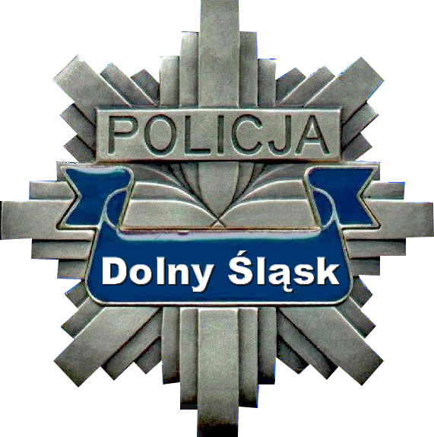
KOMENDA WOJEWÓDZKA POLICJI
WE WROCŁAWIU

WYDZIAŁ ZAMÓWIEŃ PUBLICZNYCH
I FUNDUSZY POMOCOWYCH

50-040 Wrocław , ul. Podwale 31-33,
tel. 43 871 43 24
www.dolnoslaska.policja.gov.pl
monika.andruszkiewicz@wr.policja.gov.pl

PU-2380-130-022-128/2021/MA Wrocław, 23.11.2021 r.

- Informacja zamieszczana na stronie internetowej
prowadzonego postępowania w trybie art. 222 ust. 5 ustawy Pzp –

INFORMACJA Z OTWARCIA OFERT
Działając na podstawie art. 222 ust. 5 ustawy z dnia 11 września 2019 r. Prawo zamówień publicznych (Dz. U. z 2021 r. poz. 1129 – tekst jednolity ze zmianami) Zamawiający zamieszcza informacje odczytane podczas otwarcia ofert złożonych w postępowaniu o udzielenie zamówienia publicznego prowadzonym w trybie podstawowym bez negocjacji, którego przedmiotem są usługi mycia pojazdów służbowych w KMP w Legnicy, SPPP w Legnicy, KPP w Bolesławcu, KPP w Dzierżoniowie, KPP w Jaworze, KPP w Kłodzku, KPP w Lubaniu, KPP w Lubinie, KPP w Lwówku Śląskim, KPP w Oleśnicy, KPP w Polkowicach, KPP w Strzelinie, KPP w Środzie Śląskiej, KPP w Trzebnicy, KPP w Wołowie, KPP w Ząbkowicach Śląskich, KPP w Zgorzelcu, KPP w Złotoryi., sprawa numer 130-022-128/2021/MA.
Zgodnie z art. 222 ust. 4 ustawy Prawo zamówień publicznych Zamawiający przed otwarciem ofert poinformował, że kwota jaką zamierza przeznaczyć na sfinansowanie całości zamówienia wynosi: 476 107,92 zł brutto, w tym dla poszczególnych części kwoty te wynoszą brutto:
- dla części 1 - KMP Legnica: 49 568,88 zł
- dla części 2 - KPP Bolesławiec: 24 319,68 zł
- dla części 3 - KPP Dzierżoniów : 26 664,00 zł
- dla części 4 - KPP Jawor: 12 159,84 zł
- dla części 5 - KPP Kłodzko: 53 717,52 zł
- dla części 6 - KPP Lubań : 14 234,88 zł
- dla części 7 - KPP Lubin: 54 098,88 zł
- dla części 8 - KPP Lwówek Śląski: 15 385,92 zł
- dla części 9 - KPP Oleśnica : 31 615,68 zł
- dla części 10 - KPP Polkowice: 15 634,08 zł
- dla części 11 - KPP Strzelin: 18 363,84 zł
- dla części 12- KPP Środa Śląska : 11 888,64 zł
- dla części 13 - KPP Trzebnica: 21 644,88 zł
- dla części 14 - KPP Wołów:13 584,24 zł
- dla części 15 - KPP Ząbkowice Śląskie: 15 776,16 zł
- dla części 16 - KPP Zgorzelec: 47 150,40 zł
- dla części 17 - KPP Złotoryja: 20 144,16 zł
- dla części 18 - SPPP Legnica: 22 525,20 zł
- dla części 19 - SPPP Legnica pojazdy specjalne 7 631,04 zł
Termin składania ofert wyznaczono na dzień: 23.09.2021 r. do godz. 10.00.
Otwarcie ofert: 23.09.2021 r., godz. 10.15
W postępowaniu złożono następujące oferty:

1. PPHU POR-LEX Sp. z o.o., Lipnica 16A, 56-100 Wołów NIP: 988 029 29 49
Część 14: Usługa mycia pojazdów służbowych w Komendzie Powiatowej Policji w Wołowie
Kryterium cena brutto: 13 074,24 zł
Kryterium zatrudnienie: tak, zobowiązuję się
W pozostałych częściach postępowania nie złożono oferty

2. KAREN DECOR Artur Misaczek - OPONEX Złotoryja, 59-500 Złotoryja, ul. Parkowa 9, NIP: 694 151 44 67
Część 17: Usługa mycia pojazdów służbowych w Komendzie Powiatowej Policji w Złotoryi
Kryterium cena brutto: 19 483,20 zł
Kryterium zatrudnienie: --------------
W pozostałych częściach postępowania nie złożono oferty

3. Kompleksowe Usługi Pogrzebowe „Ostatnia Posługa” AUTOMYJNIA, 58-250 Pieszyce, ul. 1-go Maja 3, NIP: 882 147 12 42
Część 3: Usługa mycia pojazdów służbowych w Komendzie Powiatowej Policji w Dzierżoniowie
Kryterium cena brutto: 30 848,40 zł
Kryterium zatrudnienie: tak, zobowiązuję się
W pozostałych częściach postępowania nie złożono oferty

4. CLEAN CENTER MYJNIA PAROWA – AUTO DTAILING Łukasz Leśkiewicz, 59-700 Kruszyn, ul. Kasztanowa 39 NIP: 882 193 07 67
Część 2: Usługa mycia pojazdów służbowych w Komendzie Powiatowej Policji w Bolesławcu
Kryterium cena brutto: 25 920,00 zł
Kryterium zatrudnienie: --------------
Część 8: Usługa mycia pojazdów służbowych w Komendzie Powiatowej Policji w Lwówku Śląskim
Kryterium cena brutto: 24 720,00 zł
Kryterium zatrudnienie: --------------
Część 16: Usługa mycia pojazdów służbowych w Komendzie Powiatowej Policji w Zgorzelcu
Kryterium cena brutto: 51 160,00 zł
Kryterium zatrudnienie: --------------
W pozostałych częściach postępowania nie złożono oferty

Zatwierdził:
Komendant Wojewódzki Policji we Wrocławiu
Z up. Naczelnik Wydziału Zamówień Publicznych i Funduszy Pomocowych
podinsp. Eliza Ściborska

Wyk. w 1 egz.
Zamieszczono na stronie internetowej prowadzonego postępowania
Opr. M. Andruszkiewicz, tel. 47 871 43 24

